GÖKKUŞAĞI
Doğa Ana yağmurdan sonra güneşin çıkışını kutlamak için ışıktan bir köprü yapmaya karar vermiş. Yapacağı bu köprünün, görenleri kendisine hayran bırakmasını istiyormuş. Bunun için doğanın en güzel rengini bulmaya karar vermiş. Bütün renklere haber salmış. En güzel rengi seçmek için bir yarışma yapacağını duyurmuş. Yarışmaya ateşin rengi kırmızı, gün batımının rengi turuncu, güneşin rengi sarı, doğanın rengi yeşil, gökyüzünün rengi mavi, gecenin rengi lacivert ve lavantanın rengi mor katılmış. Doğa Ana renklere yağmuru beklemelerini, yağmur dinip köprüye ilk kim ulaşırsa o rengin en güzel seçilip köprüye rengini vereceğini söylemiş. Yağmur dinip güneş açınca yedi güzel renk başlamışlar yarışmaya. En güzel renk olmak isteyen renkler aynı anda ulaşmışlar köprüye. Hepsi aynı anda vermişler renklerini köprüye. Köprünün rengarenk oluşu Doğa Ana’yı çok etkilemiş. Rengarenk köprü bu haliyle gökyüzüne bir kuşak olmuştu. İnsanlar, Doğa Ana’nın istediği gibi bu kuşağa hayran kalmışlar. Gökyüzünün bu güzel kuşağına gökkuşağı adını vermişler.

TÜRKÇE ÖZEL İSİMLER ÇALIŞMA KÂĞIDI
1-Aşağıdaki kelimelerden özel isim olanları X ile işaretleyin.
Ali |  | Ayhan
Kalem |  | Ayşe
İstanbul |  | Silgi
Sandalye |  | Defter
Çanta |  | Karagöz
Çanakkale |  | Türkiye
Siyah |  | Tilki
Samsun |  | Çiçek

2-Aşağıdaki metinde geçen özel isimleri bularak altını çizin.
“ Bugün annemle birlikte parka gittik. Orada arkadaşım Aslı ile karşılaştım. Birlikte oyun oynadık. Semih ile Canan da oradaydı. Birlikte şehir bulmaca oynadık. Ben İstanbul’u seçtim. Canan Ankara’yı seçti.”
3-Aşağıdaki isimlerden, özel isim olanları Maviye, özel isim olmayanları SARIYA boyayınız.
Mersin | Bezelye | Karabaş | Saray | Mehmet | Masa
Anne | Ayşe | Şarkı | Maviş | Saat | Adana
Tarık | Çocuk | Selma | Gözlük | Beşiktaş | Adam
Köpek | Semra | Patates | Türkiye | Bilgisayar | Ezgi

4- Aşağıda yanlış yazılan özel isimleri doğru şekilde yanlarına yazınız.
gönül …………… .. | türkiyeyi ……………… | mavişi ………………….
istanbul ………………… | esranın …………………. | sivasta ……………..
ankaraya ……………… | gülşeni ……………. | ebruyu ……………

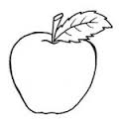
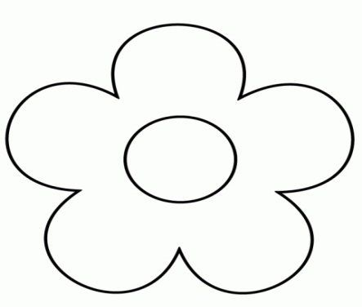
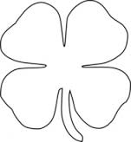
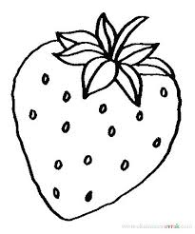
KESİRLERDE BÜTÜN YARIM KAVRAMI
Aşağıda verilen şekillerin yarısını sarı, diğer yarısını kırmızı renge boyayınız.
Aşağıda verilen şekillerin yarısını mavi, diğer yarısını kırmızı renge boyayınız.

Aşağıda verilen şekillerin yarısını mavi, diğer yarısını sarı renge boyayınız.
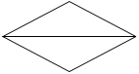

Aşağıda verilen şekillerin yarısını kırmızı, diğer yarısını yeşil renge boyayınız.
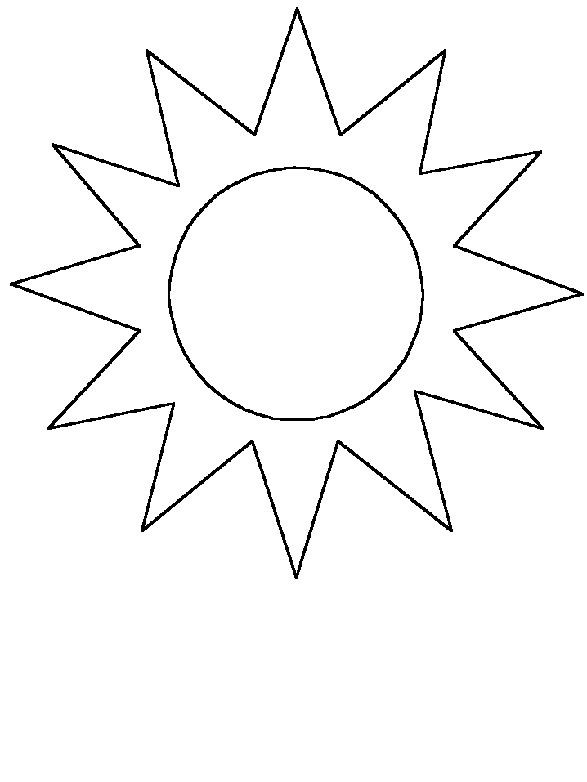
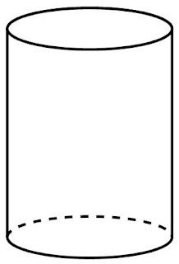
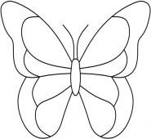
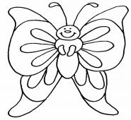

KESİRLERDE BÜTÜN YARIM KAVRAMI

- Yarım olanların bulunduğu kutuları kırmızıya, bütün olanların bulunduğu kutuları maviye boyayınız
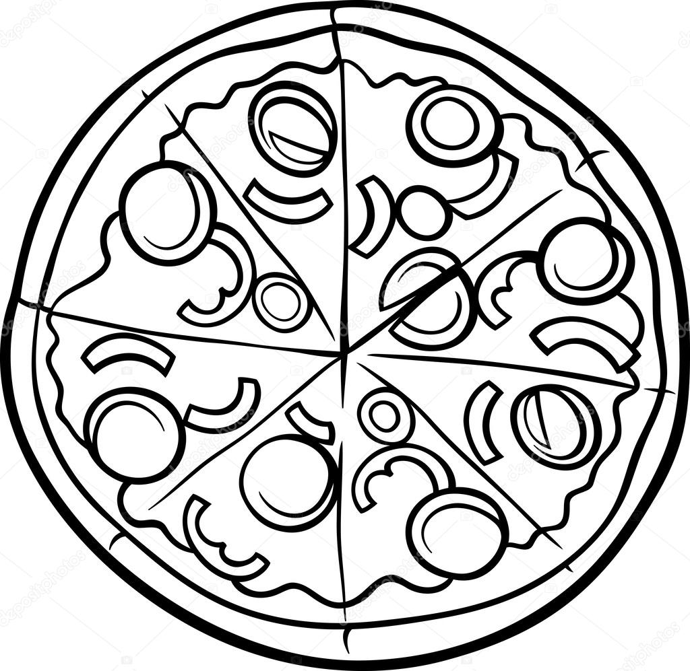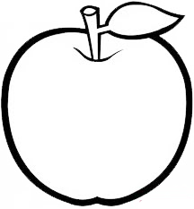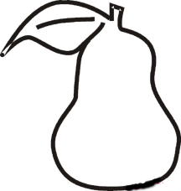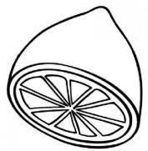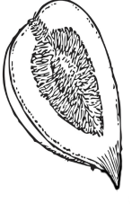

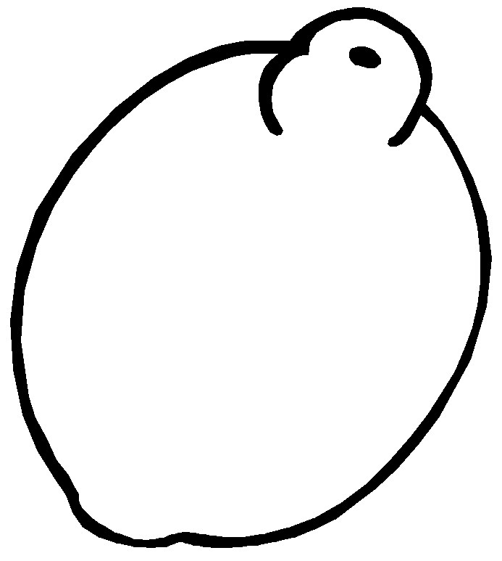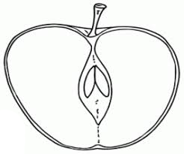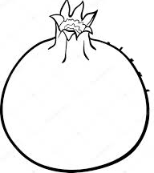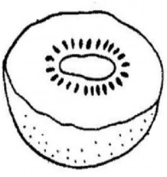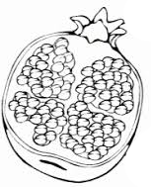

- Aşağıdaki meyveleri ikiye bölüp yarılarını boyayınız.
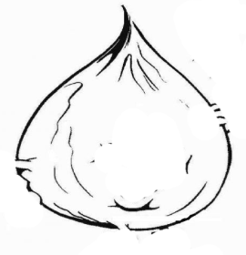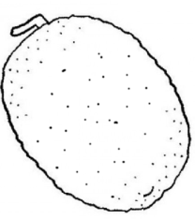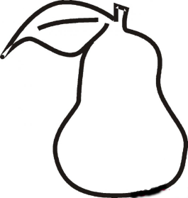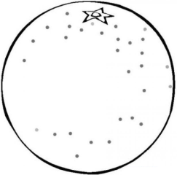

- Aşağıdaki şekilleri ortadan ikiye bölünüz. Bir yarısını sarıya boyayınız.

